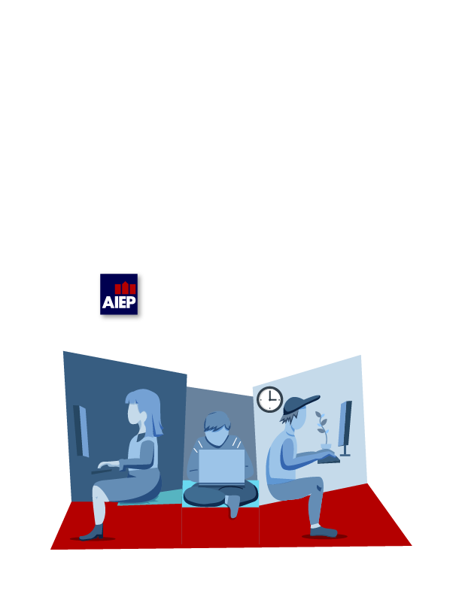

**“Despacho Smart: Tu Distribuidora AFC**

**en la palma de tu mano”**

**Modelo de negocios Canvas/Prototipo no funcional**

Módulo: PRO401-9524-225081-ONL-Taller de Aplicaciones Móviles.

Semana: 7

Docente: Ivan Ayala Ayala

Estudiantes: - Analeé González Gutiérrez.

- Carlos Astudillo Matus de la Parra

- Felipe Alvarado Dunker

**Índice**

**Introducción**……………………………………………………………………………………………...3

***Documentación del proceso***

Descripción del Modelo de negocios Canva…………………………………………………………..6

Descripción de la elaboración del prototipo no funcional con herramienta Pencil Proyect…………………………..……………..................................................................................8

Cuadro modelo de negocios Canvas Distribuidora AFC….…………………………………………9

Prototipo no funcional herramienta Pencil Proyect (Activity) ..…………………...………………11

Link de consulta en la nube del proyecto ………………………………………………………… .16

**Conclusión** …………………………………………………………………………………………….17

**Bibliografía** …………………………………………………………………………………………….18

**Introducción**

El desarrollo de soluciones digitales como una aplicación móvil requiere un enfoque estratégico y estructurado que combine tanto la planificación del negocio como el diseño de una experiencia de usuario eficiente y funcional.

En el siguiente informe se realiza la construcción de una app móvil para una Distribuidora de Alimentos, enfocado en la estructura del modelo de negocio aplicando el modelo Canvas, así como la elaboración de un prototipo no funcional con la herramienta Pencil Proyect permitiendo la representación visual que simula la estructura y el diseño de la app antes de desarrollar el código final, tomando en cuenta los diferentes diseños de interfaz de usuario (UI) aplicando el diseño de pantalla de catálogo para la organización de productos con desplazamiento horizontal y botón de llamada a la acción para los artículos al carrito de compra.

El modelo de negocio Canvas permite visualizar de manera integral todos los componentes claves del negocio: desde los segmentos de clientes y la propuesta de valor, hasta los canales de distribución, las fuentes de ingresos y los recursos claves, este modelo facilita comprender cómo la app debe responder a las necesidades tanto del cliente final como del [negocio. La](http://negocio.la) elaboración de prototipos no funcionales desarrollados con herramientas como Pencil Project facilitan la identificación de mejoras, la comunicación con los interesados (clientes,stakeholders) y la validación temprana del diseño.

En este sentido el diseño UI móvil cumple un rol crucial en la experiencia del usuario. Una aplicación con una interfaz intuitiva, clara y atractiva permite que los clientes interactúen fácilmente con el sistema, mejorando su satisfacción y aumentando la fidelización. Esto es especialmente importante en el rubro alimenticio, donde la agilidad y la precisión en la realización de pedidos pueden marcar la diferencia entre un cliente satisfecho y una oportunidad perdida.

El uso conjunto de estas metodologías y herramientas ofrece importantes ventajas, como una mejor comprensión del modelo de negocio, una mayor alineación entre los objetivos empresariales y tecnológicos, estos elementos son clave para garantizar una solución digital eficaz y centrada en el usuario.

**Pasos para desarrollar la actividad**

**1.-Modelo de Negocios Canvas**

En base al caso planteado de la Distribuidora de Alimentos AFC, se aplica el modelo de negocios Canvas desarrollando los 9 módulos del modelo:

-Propuesta de Valor

- Segmento de Clientes

-Canales de Distribución y Comunicación

-Relación con los Clientes

-Fuente de Ingresos

-Recursos Claves

-Actividades Claves

-Socios Claves

-Estructura de Costes

Cada módulo corresponde a una parte clave del negocio y constan de una serie de preguntas que al responderlas permiten tener una visión concreta, clara y conexa del funcionamiento de la Distribuidora de Alimentos AFC, posteriormente se plasma toda la información en una plantilla para mejor visualización y comprensión del negocio.

|  |  |
| --- | --- |
| **Módulo modelo de negocios**  **Canvas** | **Preguntas claves a responder** |
| 1.- Segmentos de Clientes | ¿Quiénes son nuestros clientes? ¿Para quién estamos creando valor? ¿Cuáles son nuestros segmentos más importantes? |
| 2- Propuesta de Valor | ¿Qué valor entregamos al cliente? ¿Qué problema estamos ayudando a resolver? ¿Qué necesidades satisfacemos? ¿Qué productos o servicios ofrecemos? |
| 3.- Canales | ¿A través de qué canales llegamos a nuestros clientes? ¿Cómo prefieren nuestros clientes ser contactados? ¿Qué canales funcionan mejor? |
| 4- Relaciones con Clientes | ¿Qué tipo de relación esperan los clientes? ¿Qué tipo de relación hemos establecido? ¿Cómo se integran con el resto del modelo? |
| 5-Fuentes de Ingresos | ¿Por qué valor están dispuestos a pagar? ¿Cómo pagan actualmente? ¿Cómo les gustaría pagar? ¿Cuánto contribuye cada flujo al ingreso total? |
| 6- Recursos Clave | ¿Qué recursos clave requiere nuestra propuesta de valor? ¿Qué recursos necesitan nuestros canales, relaciones e ingresos? |
| 7-Actividades Clave | ¿Qué actividades clave requiere nuestra propuesta de valor? ¿Cuáles son esenciales para operar con éxito? |
| 8-Socios Clave | ¿Quiénes son nuestros socios clave? ¿Qué recursos obtenemos de ellos? ¿Qué actividades realizan ellos? |
| 9-Estructura de Costos | ¿Cuáles son los costos más importantes? ¿Qué recursos y actividades clave son más caros? ¿Dónde podemos ahorrar? |

**2.- Prototipo no funcional herramienta Pencil Proyect **

Se desarrolla un prototipo no funcional con la herramienta Pencil Project la cual permite simular la estructura y apariencia de la app antes de su desarrollo técnico. Este prototipo sirve como boceto interactivo que ayuda a visualizar cómo se comportará la app de la Distribuidora de Alimentos, facilitando la identificación de mejoras y la validación temprana del diseño. Los pasos son los siguientes:

* Descargar e instalar la herramienta en la página web https://[pencil.evolus.vn](http://pencil.evolus.vn)
* Abrir la aplicación.
* Crear un nuevo proyecto en: archivo>nuevo proyecto
* Seleccionar el stencil o plantilla: Common Shapes (formas básicas), Web UI (interfaces web), Android UI o iOS UI (interfaces móviles)
* Arrastrar los elementos al área de trabajo.
* Diseñar el wireframe o interfaz: Arrastra elementos como botones, campos de texto,menús, ventanas entre otros
* Usar el panel derecho para: cambiar texto,ajustar colores,cambiar tamaño o posición.
* Agregar más páginas (pantallas): en Menú Documento > nueva página.
* Guardar proyecto
* Exportar proyecto en: archivo > exportar, seleccionar el formato.

**Modelo de Negocio Canvas- App Móvil Distribuidora de Alimentos AFC**

|  |  |  |  |  |  |
| --- | --- | --- | --- | --- | --- |
| **8- Socios claves**  **-**Google (OAuth): para autenticación con Gmail. -Proveedores de sensores IoT para control de temperatura. -Empresas de logística o transporte externo si se terceriza -Desarrolladores de software o empresa de tecnología. -Proveedores de productos alimenticios (cadenas de suministro). -Plataformas de pago electrónico (MercadoPago, RedPay, Servipag,BCI pagos-Pago fácil entre otras). | **7- Actividades claves**  -Desarrollo y mantenimiento de la app. -Actualización del catálogo de productos y precios. -Coordinación logística y control de temperatura en vehículos. -Monitoreo de entregas en tiempo real. -Atención al cliente y soporte técnico. -Marketing digital y campañas promocionales.  -Integración con Firebase -Integración de nuevas tecnologías (como IA para predicción de demanda). | **2 .- Propuesta de valor**  -Compra y entrega eficiente de alimentos desde una plataforma digital.  -Despacho gratuito o con tarifa dinámica, dependiendo del monto de la compra y distancia.  -Garantía de cadena de frío para productos perecederos (carnes y mariscos congelados).  -Cálculo automático de costos de despacho basado en distancia y monto de compra.  -Notificación y monitoreo de temperatura en tiempo real para productos congelados.  -Acceso rápido y seguro mediante autenticación con cuentas Gmail.  -Ubicación precisa mediante GPS, optimizando la logística de entrega. | | **4- Relación con el cliente**  -Soporte personalizado vía chat en la app o WhatsApp.  -Notificaciones inteligentes (estado de pedido, entrega en camino, promociones).  -Sistema de fidelización y recompensas por compras frecuentes.  -Encuestas de satisfacción y reseñas para mejorar el servicio.  -Gestión de cuentas personalizadas para clientes frecuentes o institucionales. | **1.-Segmento de clientes**  -**Ho**teles,**Re**staurantes,  **Ca**feterías y **Ca**sinos (HORECA) que necesitan suministro constante de alimentos.  -Clientes finales (hogares) que buscan conveniencia y frescura.  -Pequeños negocios o tiendas minoristas (pymes) que venden productos alimenticios.  -Clientes interesados en productos congelados con cadena de frío asegurada.  (Empresas grandes, pymes y clientes particulares , estos últimos son un nicho secundario premium) |
| **6-Recursos claves**  -Aplicación móvil/web (infraestructura tecnológica robusta).  -Plataforma de autenticación Google (OAuth).y Firebase authentication,Fire base Real Time DataBase  -Sistema de geolocalización GPS para calcular distancia y zonas de cobertura.  -Sensores IoT de temperatura en los vehículos.  -Infraestructura logística: camiones, bodegas refrigeradas, sistema de ruteo.  -Equipo de desarrollo y soporte técnico.  -Equipo de ventas y atención al cliente. | **3.- Canales**  -Aplicación móvil ( Android).  -Página web oficial de la distribuidora AFC con acceso al sistema.  -Redes sociales (Facebook, Instagram) para campañas y fidelización.  -Publicidad online y marketing digital.  -Correo electrónico y notificaciones push para promociones y alertas. |
| **9- Estructura de coste**  -Desarrollo y mantenimiento TI(hosting,actualizaciones app/web,backend,servidores)  -Personal - Costos de procesamiento de pagos  -Transporte y combustible -Software externo (APIs)  -Sensores y tecnología IoT - Costos administrativos y legales(Licencias, seguros)  -Marketing y publicidad digital | | | **5- Fuentes de Ingreso**  -Venta directa de productos alimenticios -Tarifas de despacho (según tramo de compra y distancia). -Comisión por envíos de productos especiales (cadena de frío). -Servicios premium para clientes grandes (HORECA): entregas programadas, créditos. -Publicidad o productos destacados en la app. | | |

**Prototipo no funcional - Activity de la aplicación móvil Distribuidora de Alimentos AFC.**

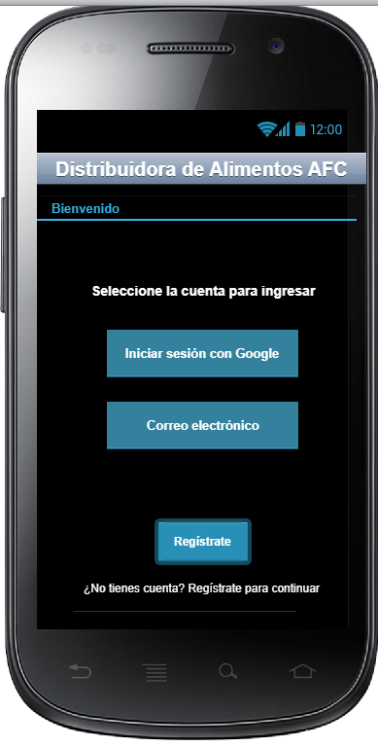 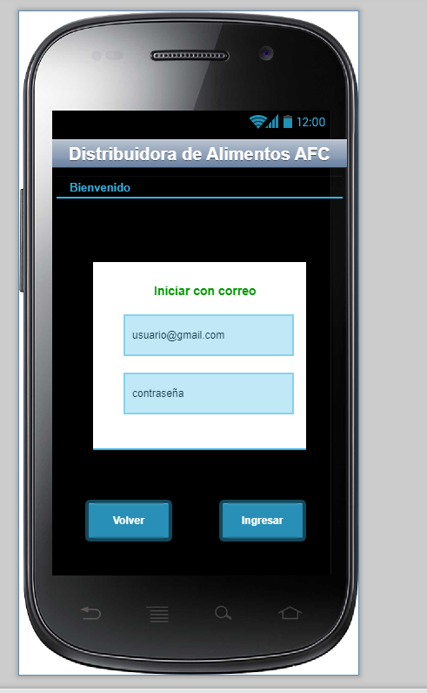

**Activity 1- Principal Bienvenida Activity 2- Inicio sesión con correo**

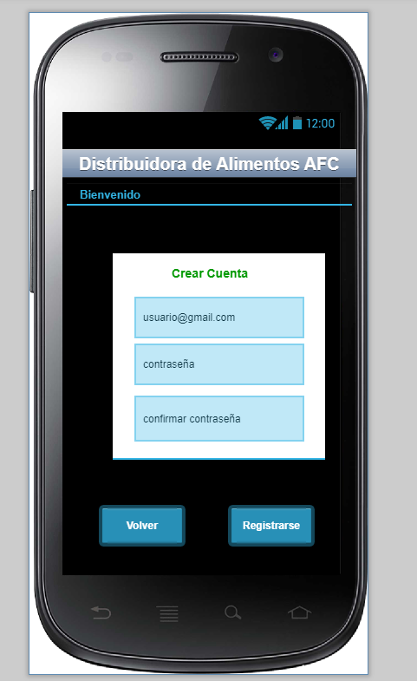 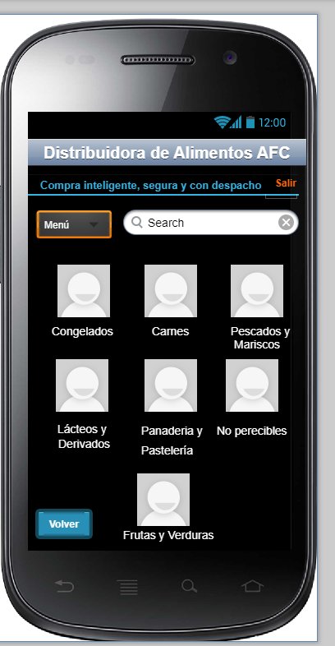

**Activity 3- Creación de cuenta Activity 4- Catálogo de productos**

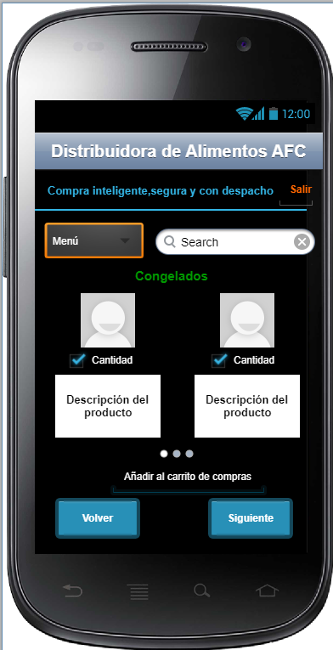 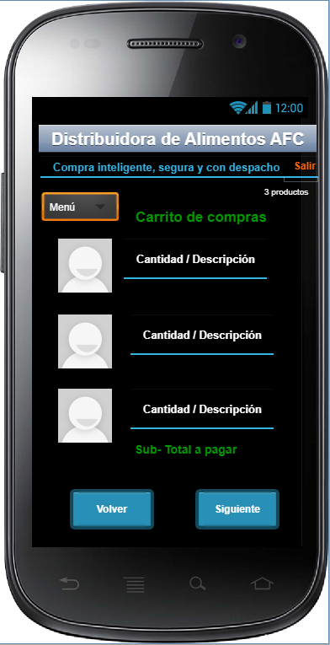

**Activity 5- Catálogo para Activity 6- Carrito de compras**

**seleccionar producto,**

**con desplazamiento**

**horizontal y botón de llamada a la acción**

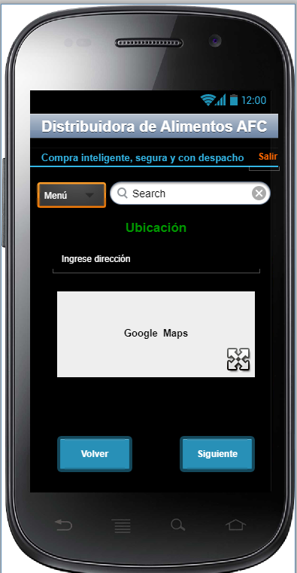 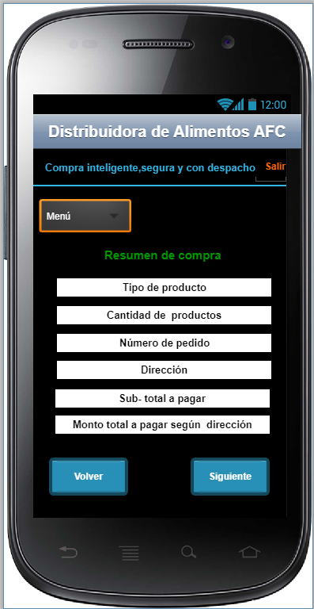

**Activity 7- Ubicación Activity 8- Resumen de compra**

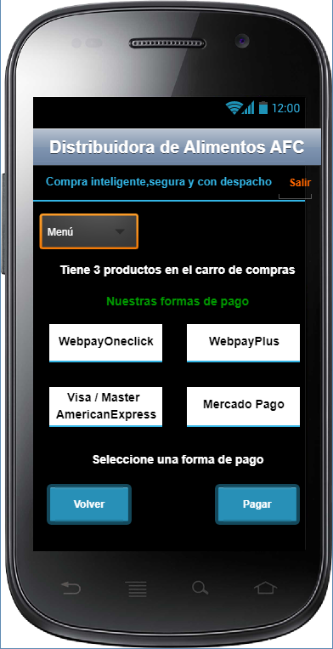 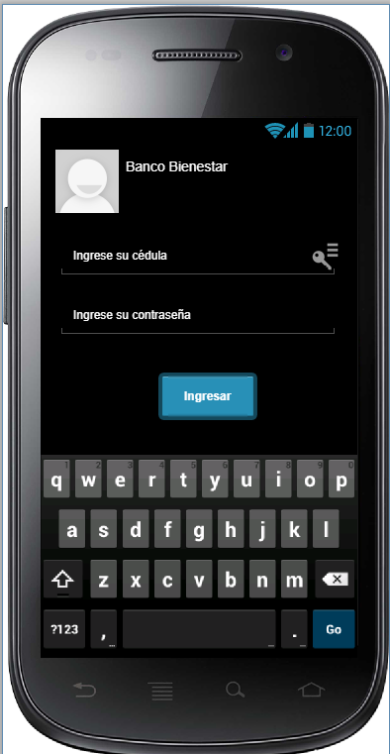

**Activity 9- Formas de pago Activity 10- Conexión con el banco**

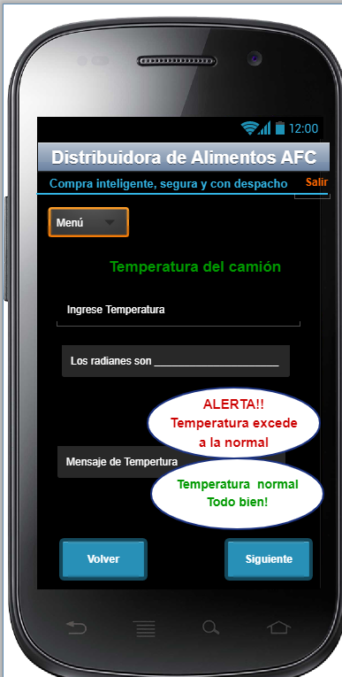 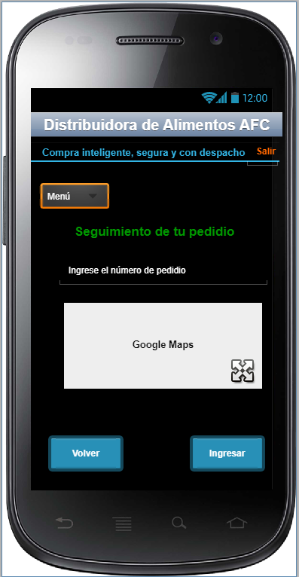

**Activity 11- Control de temperatura Activity 12- Seguimiento de pedido**

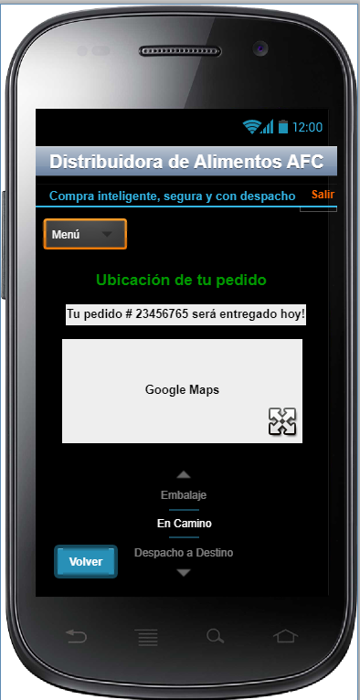

**Activity 13- Ubicación de pedido**

* **Para consultar la información/documentación en la nube, ingrese al siguiente link:**[**https://github.com/Carlos-uncode/documentacion_distribuidores**](https://github.com/Carlos-uncode/documentacion_distribuidores)

**Conclusión**

* Desde la perspectiva del estudiante, el abordaje integral del desarrollo de una aplicación móvil mediante el modelo de negocio Canvas, el diseño UI y el prototipado con Pencil Project representa una valiosa experiencia de aprendizaje, donde se combinan habilidades analíticas, creativas y técnicas
* La realización de esta actividad permite comprender cómo las ideas se transforman en soluciones funcionales y cómo la planificación estratégica influye directamente en el éxito de un producto digital.
* Desde una visión profesional, estos conocimientos forman parte de la base esencial en la enseñanza del desarrollo de software, ya que fomentan un enfoque interdisciplinario que une el pensamiento empresarial con el diseño centrado en el usuario y la validación temprana de soluciones.
* La aplicación de estas herramientas no solo mejora la calidad del producto final, sino que también forma profesionales más competentes, preparados para enfrentar los retos reales del mercado tecnológico actual.

**Bibliografía**

Asana. (s. f.). *Modelo Canvas: Diseña y valida tu modelo de negocio en 9 pasos*. Recuperado de [https://asana.com/es/resources/business-model-canvas](https://asana.com/es/resources/business-model-canvas?utm_source=chatgpt.com) [Asana](https://asana.com/es/resources/business-model-canvas)

Android Developers. (s. f.). *Anatomía de la app*. Recuperado de<https://developer.android.com/design/ui/mobile/guides/layout-and-content/app-anatomy?hl=es-419>

(Asesorías). (s. f.). *Modelos / plantillas / Canvas*. Recuperado de<https://asesorias.com/empresas/modelos-plantillas/canvas/>

BialarBlog. (s. f.). *Canal Horeca: Qué es y cómo funciona*. Recuperado de [https://www.bialarblog.com/canal-horeca/](https://www.bialarblog.com/canal-horeca/?utm_source=chatgpt.com)

IEBS Business School. (2025, 28 de mayo). *Qué es el modelo Canvas y ejemplos de Canvas reales*. Recuperado de [https://www.iebschool.com/hub/que-es-el-modelo-canvas-y-como-aplicarlo-a-tu-negocio-agile-scrum/](https://www.iebschool.com/hub/que-es-el-modelo-canvas-y-como-aplicarlo-a-tu-negocio-agile-scrum/?utm_source=chatgpt.com) [IEBS School](https://www.iebschool.com/hub/que-es-el-modelo-canvas-y-como-aplicarlo-a-tu-negocio-agile-scrum/)

Ingeniería de Menú. (s. f.). *¿Qué es el sector Horeca? Descubre cómo funciona y cuáles son sus ventajas*. Recuperado de [https://ingenieriademenu.com/sector-horeca/](https://ingenieriademenu.com/sector-horeca/?utm_source=chatgpt.com)[IngenieriadeMenu.com](http://ingenieriademenu.com)

Justinmind. (29 de julio de 2021). *Patrones de UI: soluciones de diseño a problemas comunes*. Recuperado de[https://www.justinmind.com/es/ui-diseno/patrone](https://www.justinmind.com/es/ui-diseno/patrones)s